**Actividad práctica: clasificación de elementos mediante perceptrón**

Siguiendo el esquema de programación que acabas de estudiar, trata de clasificar los elementos

del dataset iris mediante un perceptrón. Considera, de nuevo, la longitud de los sépalos y la de

los pétalos. Compara esta solución con la que obtuviste al aplicar el algoritmo SVM. ¿Qué

diferencia aprecias respecto a la clasificación realizada en el dataset forge()?

Responde a la cuestión planteada y:

Siguiendo el esquema de programación que acabas de estudiar, trata de clasificar los elementos

del dataset iris mediante un perceptrón. Considera, de nuevo, la longitud de los sépalos y la de

los pétalos.

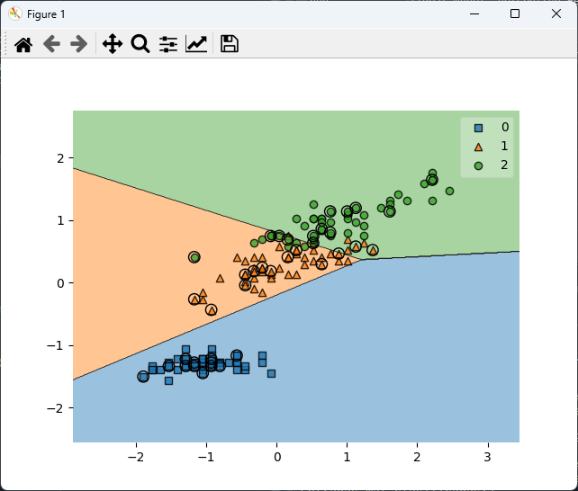

Compara esta solución con la que obtuviste al aplicar el algoritmo SVM.

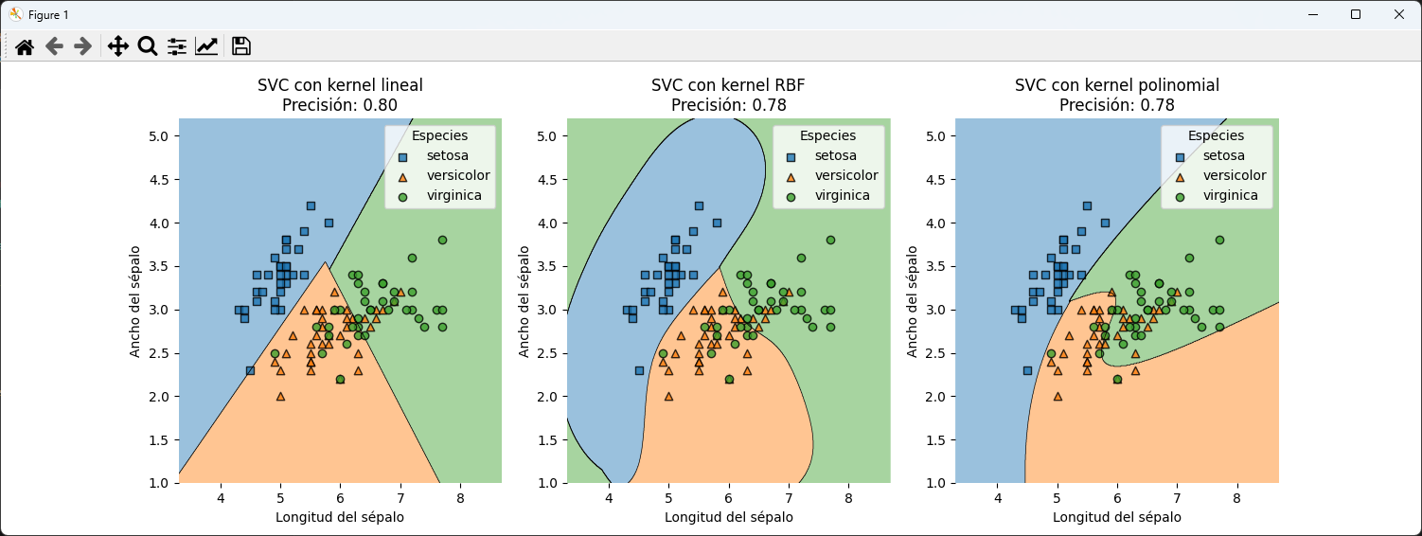

¿Qué diferencia aprecias respecto a la clasificación realizada en el dataset forge()?

Responde a la cuestión planteada y: